院 系 数据科学与计算机学院 学号姓名 ，
班 级 17 学号姓名 ，
【实验题目】静态路由实验
【实验目的】掌握静态路由的配置和使用方法。
【实验拓扑】

Router1
Router2
PC1
192.168.1.0/24
.11
.1
192.168.2.0/24
.2
.1
192.168.3.0/24
.22
.2
PC2
F0/1
S2/0
F0/1
S1/0
点到点网
（）
以太网
以太网
【实验命令】
- 查看接口
#show interface
#show ip interface brief
#show ip interface f0/1
- 配置IP地址和子网掩码
(config)#interface serial 1/2 !进行接口模式
(config-if)#ip address 192.168.1.11 255.255.255.0 !配置接口的IP地址和子网掩码
- 配置串口时钟和带宽
(config-if)#clock rate 64000 !配置时钟频率64000（在DCE上配置，DTE不用配置）
(config-if)#bandwidth 512 !配置端口的带宽速率为512KB
- 配置静态路由
(config)#ip route network net-mask next-hop ! next-hop可以为转发的串行接口名或下一跳的IP地址
例：ip route 192.168.3.0 255.255.255.0 192.168.2.2
ip route 192.168.3.0 255.255.255.0 S2/0
- 显示路由表
#show ip route
- 配置静态路由参数
(config)#ip route network net-mask next-hop [distance] [weight number] [disable|enable]
！distance设置管理距离（默认为1），weight为权重。
! 将distance设置为一个大的值(例如，125。这大于OSPF的110)可以作为备份路由。
- 配置默认路由
(config)# ip route 0.0.0.0 0.0.0.0 next-hop
例：ip route 0.0.0.0 0.0.0.0 192.168.2.1
- 配置交换机端口镜像
Switch(config)#monitor session 1 source interface f0/15 ! 监控f0/15
Switch(config)#monitor session 1 destination interface f0/5 ! 用f0/5监控
Switch(config)#show monitor session 1 ! 显示监控情况
Switch(config)#no monitor session 1 ! 取消监控

【实验说明】
- 配置前先重启路由器#reload
- 参与ping的主机要删除校园网网关。
- 注意关闭Windows的防火墙

以太网线 串行电缆线

【实验任务】
Router1
Router2
PC1
192.168.1.0/24
.11
.1
192.168.2.0/24
.2
.1
192.168.3.0/24
.22
.2
PC2
F0/1
F0/2
F0/1
F0/2
由于实际上所用的接口名不一定是上面标明的，先用#show interface查看接口名，并根据实际接线修改上图的接口和IP地址标记。
配置好PC机实验网网卡的IP地址、子网掩码和默认网关，按下面步骤依次进行配置和检测：
(1) 配置Router1和Router2的IP地址和子网掩码 (见上面“实验命令”)。
[1a.显示Router1的路由表并截屏]

[1b.显示Router2的路由表并截屏]

[1c.PC1依次ping 到PC2路经上的所有IP地址，并截屏]

[1d.分析Router1路由表和Router2路由表的路由组成]

(2)在Router1和Router2上配置静态路由(见上面命令或课件)，要求PC1可以ping通PC2。
[2a.显示Router1的路由表并截屏]

[2b.显示Router2的路由表并截屏]

[2c.PC1 ping PC2 并截屏]

[2d.分析Router1路由表和Router2路由表的路由组成]

(3) 如果只在Router1上配置静态路由（删除Router2上配置的静态路由）, PC1和PC2都ping到对方路径上的IP地址，最远可以ping通哪个接口？为什么？* 删除配置命令的方法是在原配置命令前加no（和一个空格）。用上下键可以显示出历史命令。
[3a.PC1依次ping 到PC2路经上的所有IP地址，并截屏]

[3b.PC2依次ping 到PC1路经上的所有IP地址，并截屏]

[3c.分析结果]

(4) 如果在路由器Router1和Router2只配置默认路由指向对方（要先删除原静态路由），PC1是否可以ping通PC2？为什么？写下分析。
[4a.PC1 ping PC2，并截屏]

[4b.显示Router1的路由表并截屏]

[4c.分析结果]

(5) 在路由器之间加入一台交换机Switch1（不用配置），并连上一台主机（PC3），见下图。在Switch1上配置端口镜像(见上面“实验命令”)，捕捉经过F0/15的IP分组，并送往F0/5， PC3可以用WireShark捕捉ICMP包（filter：ip.proto==1）。

Router1
Router2
PC1
192.168.1.0/24
.11
.1
192.168.2.0/24
.2
.1
192.168.3.0/24
.22
.2
PC2
F0/1
F0/2
F0/1
F0/2
F0/15
F0/5
PC3
Switch1
[5a.用PC1 ping一个外部网络的无主IP地址会出现什么现象？截屏并分析结果]
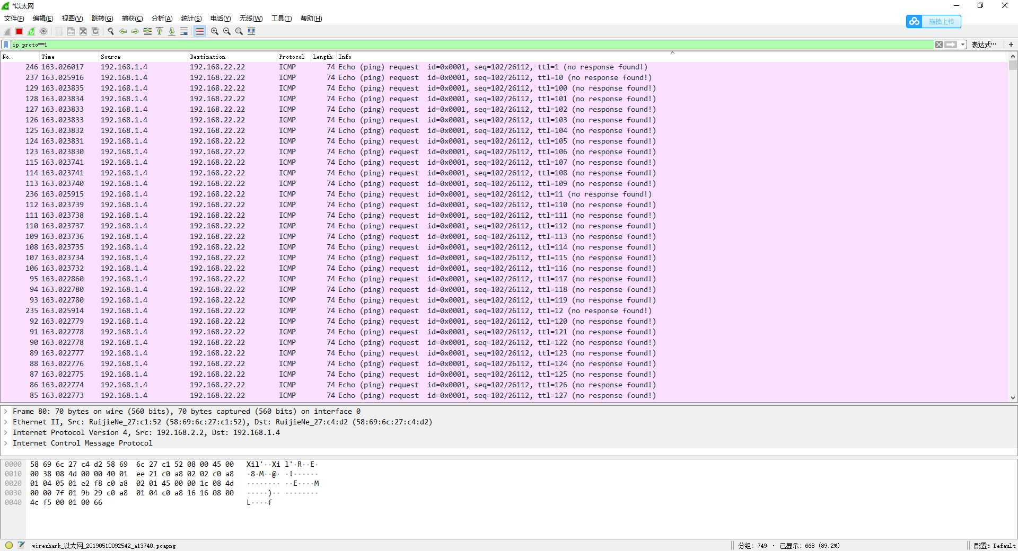
（6）见下图，拆除Router1和Router2之间的以太网线，并用串行接口做实验，串行接口已经接好了，但不一定是下图标志的名称，要用#show interface（或#show ip interface brief或#show ip interface s0/1）查看哪个串行接口已经接好(line is up，protocol is up)。配置Router1和Router2串行口的时钟、IP地址和子网掩码，删除默认路由，配置静态路由(见上面命令或课件)，令PC1可以ping通PC2。
Router1
Router2
PC1
192.168.1.0/24
.11
.1
192.168.2.0/24
.2
.1
192.168.3.0/24
.22
.2
PC2
F0/1
S2/0
F0/1
S2/0
串行电缆（已连好,不用自己连）
[6a.用PC1 ping PC2并截屏]

[6b.显示Router1的路由表并截屏]

[6c.显示Router2的路由表并截屏]

[6d.用#show running-config显示Router1的当前配置，并粘贴在下面]

[6e.用#show running-config显示Router2的当前配置，并粘贴在下面]

【实验体会】
写出实验过程中的问题，思考及解决方法，简述实验体会（如果有的话）。每个同学分别写实验体会，并要求署名。打分是统一的。
[王程钥]
本次实验室静态路由实验，要求使用路由器，配置静态路由，观察实验结果。
本次实验的前期遇到了一些问题，先是将路由器上的交换机接口当成路由器接口进行连接，后又因为有一台路由器的两个接口接反了导致ping不通调试了很长一段时间，甚至怀疑是硬件的问题重启了路由器。接线不规范，查错两行泪。不过在排除了这个bug之后余下的也就比较顺利了，最终还是比较顺利地完成了实验。
本次实验和理论课的联系还是比较紧密的，比如实验的前两个问题也就是最近一次作业的两道题。通过本次实验，我也复习了一下理论课上学习的一些路由配置相关的知识。动手实践对理论知识的学习和巩固起到了很好的作用。

[同学2]
…
【完成情况】
是否完成以下步骤？(√完成 ×未做)
(1) [ ] (2) [ ] (3) [ ] (4) [ ] (5) [ ] (6) [ ]

【交实验报告】
交实验报告地址：http://172.18.187.9/netdisk/default.aspx?vm=17net
截止日期(不迟于)：2019年5月19日23:00 (周日)
每个小组统一交一份实验报告。需填写小组所有同学的学号和姓名。
上传文件名：最小学号_静态路由.doc

